中共安远县委党校简介

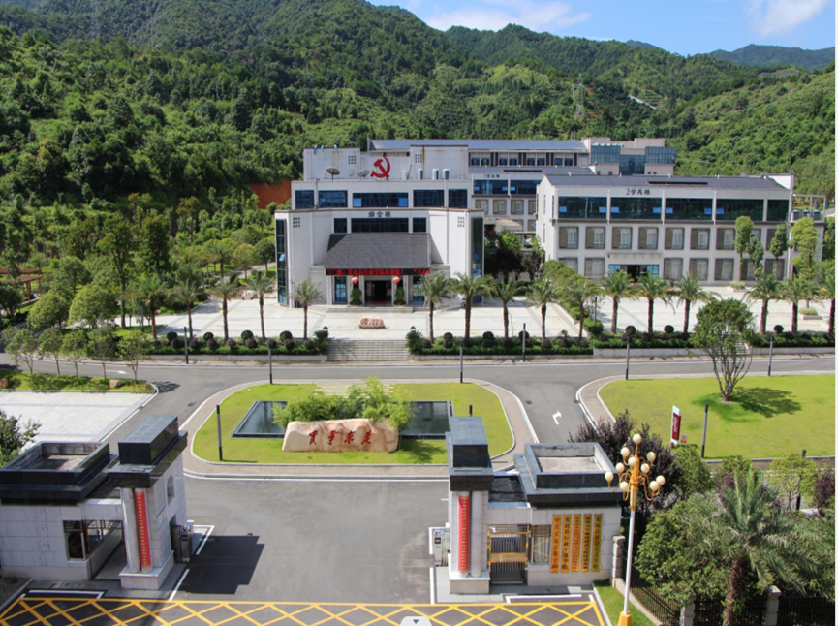

中共安远县委党校为县委直属正科级公益一类事业单位，党校加挂安远行政学校、安远社会主义学院牌子，实行“一个机构、三块牌子”的管理体制，成为安远培养领导干部和各方面人才的重要基地。始终以习近平新时代中国特色社会主义思想和党的十九大、二十大精神为指导，认真学习领会《中国共产党党校(国家行政学院）工作条例》和习近平总书记在中央党校建校90周年庆祝大会暨2023年春季学期开学典礼上的重要讲话精神,牢记“为党育才、为党献策”初心使命，全面贯彻落实中央、省、市、县委关于干部教育培训系列工作要求，紧紧围绕县委“融入湾区发展、精雕东江翡翠”工作思路，狠抓“主业主课”，创新教育教学形式，完善教学科研机制，着力提升培训质量，推动高质量发展。
学校概况
中共安远县委党校，始建于1956年1月，是在中共安远县委直接领导下培养党员领导干部和党的理论骨干的学校。学校地址原位于安远县欣山镇党校小区10号；2016年9月整体搬迁至新校区，新校区位于安远县欣山镇安远大道教育园区南段，占地面积150亩，建筑面积为3万㎡，集办公、教学、培训、食宿于一体，设施完备、功能齐全，是我县党员领导干部、公务员、党外人士的培训中心、学术研讨交流中心和县委、县政府重要的会议接待中心。可同时开展1600人以上规模的培训、满足600人共餐和452人的住宿需求。
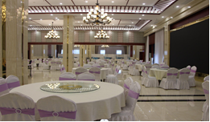

学校机构
学校共有编制19人。下设有4个股级办公室，即：办公室、组织教学办公室、教学科研办公室、综合培训办公室。
主要职责
（一）按照党中央、省委、市委、县委对干部队伍建设的要求和安远县干部教育培训规划，发挥干部队伍培训轮训的主渠道作用，有计划地培训乡科级领导干部及其后备干部、企事业单位领导人员以及村（社区）干部，培养理论干部；负责对学员在校期间的学习培训情况进行考核登记，作为干部任职、晋升、管理的重要参考。
（二）研究马克思列宁主义、毛泽东思想、邓小平理论、“三个代表”重要思想、科学发展观、习近平新时代中国特色社会主义思想，开展党的理论、路线、方针、政策的宣传，围绕中央、省、市、县重大战略部署和中心工作对全县经济社会发展的重大理论和现实问题开展研究，为县委、县政府决策服务。
中共安远县委党校始终遵循“党校姓党”原则，突出政治训练、政治历练，坚持政治统领、服务大局，坚持以德为先、全程培养，弘扬“忠诚、求真、知行、奉献”精神，立足安远优势，坚守主责主业，坚持改革创新，不断提升教学水平，着力培育名师名课，打造科研精品，扩大开放办学，为县内外干部培训做出了积极贡献。

